BACCALAURÉAT PROFESSIONNEL

ÉPREUVE DE TRAVAUX PRATIQUES
DE SCIENCES PHYSIQUES

SUJET EI…….

Ce document comprend :

- une fiche descriptive du sujet destinée à l’examinateur :  - une fiche descriptive du matériel destinée à l’examinateur :  - une grille d’évaluation, utilisée pendant la séance, destinée à l’examinateur  - une grille d’évaluation globale destinée à l’examinateur :  - un document “ sujet ” destiné au candidat sur lequel figurent l’énoncé du sujet, ainsi que les emplacements pour les réponses : | Page  Page  Page  Page  Pages | 2/7  4/7  6/7  7/7  1/6 à 6/6

Les paginations des documents destinés à l’examinateur et au candidat sont distinctes.

ELECTRICITÉ II

CHARGE D’UN CONDENSATEUR

INFLUENCE DES PARAMETRES

FICHE DESCRIPTIVE DU SUJET DESTINÉE À L’EXAMINATEUR

SUJET : CHARGE D’UN CONDENSATEUR
INFLUENCE DES PARAMETRES

1- OBJECTIFS :
Les manipulations proposées permettent de mettre en oeuvre et d’évaluer :
- les méthodes et savoir-faire expérimentaux suivants :
- Réaliser un montage électrique à partir d’un schéma ;
- Exécuter un protocole expérimental ;
- Utiliser un appareil de mesure.
- Utiliser un système d’acquisition de données ;

- le compte rendu d’une étude expérimentale :
- Rendre compte d’observations.

2- MANIPULATIONS :
- Matériel utilisé : voir fiche de matériel ;
- Déroulement : voir le sujet élève ;
- Remarques :
Le matériel mis à la disposition du candidat sera vérifié. Les valeurs ou caractéristiques du générateur, de la diode et du condensateur polarisé sont imposées.

Recommandations :

Les professeurs du centre d’examen devront :
- faire une sauvegarde informatique des acquisitions attendues (fichier de secours) ;
- élaborer une fiche technique propre au matériel de l’établissement conformément à la structure proposée ;

La préparation du système d’acquisition est à la charge de l’examinateur.
- L’examinateur effectuera certains réglages avant le passage du candidat : ceux-ci sont indiqués dans la fiche de matériel destinée à l’examinateur.

3 - ÉVALUATION :
L’examinateur qui évalue intervient à la demande du candidat. Il doit cependant suivre le déroulement de l’épreuve pour chaque candidat et intervenir en cas de problème, afin de lui permettre de réaliser la partie expérimentale attendue. Cette intervention est à prendre en compte dans l’évaluation.

Évaluation pendant la séance :
- Utiliser la “ grille d’évaluation pendant la séance ”.
- Comme pour tout oral, aucune information sur l’évaluation, ni partielle ni globale, ne doit être portée à la connaissance du candidat.
- À l’appel du candidat, effectuer les vérifications décrites sur la grille.
- Pour chaque vérification, entourer, en cas de réussite, une ou plusieurs étoiles suivant le degré de maîtrise de la compétence évaluée (des critères d’évaluation sont proposés sur la grille). Le nombre total d’étoiles défini pour chaque vérification pondère l’importance ou la difficulté des compétences correspondantes.

Pour un appel, l’examinateur évalue une ou plusieurs tâches.
Lorsque l’examinateur est obligé d’intervenir, dans le cas d’un montage incorrect ou d’une manipulation erronée, aucune étoile n’est attribuée pour cette tâche.

En cas d’erreur du candidat ou de problème informatique (données inexploitables) un fichier de secours sera fourni au candidat.
Si le candidat rencontre des difficultés liées à l’environnement informatique il ne sera, en aucun cas, sanctionné.
Évaluation globale chiffrée (grille d’évaluation globale) :
- Convertir l’évaluation réalisée pendant la séance en une note chiffrée : chaque étoile entourée vaut 1 point.
- Corriger l’exploitation des résultats expérimentaux : le barème figure sur le document. (Attribuer la note maximale pour chacun des éléments évalués, dès que la réponse du candidat est plausible et conforme aux résultats expérimentaux.)

FICHE DE MATÉRIEL DESTINÉE À L’EXAMINATEUR

SUJET : CHARGE D’UN CONDENSATEUR

INFLUENCE DES PARAMETRES

Lorsque le matériel disponible dans l’établissement n’est pas identique à celui proposé dans les sujets, les examinateurs ont la faculté d’adapter ces propositions à la condition expresse que cela n’entraîne pas une modification du sujet et par conséquent du travail demandé aux candidats.

PAR POSTE CANDIDAT :
- un générateur 6 V continu ;
- un ordinateur ;
- un dispositif d’acquisition ExAO (interface, logiciels appropriés à l’exploitation des mesures) - un capteur voltmètre ;
- un capteur voltmètre différentiel optionnel
- une capsule « synchro front » optionnel
- 3 conducteurs ohmiques R₁, R₂, R₃ étiquetés « R₁ = 1 kΩ» ; « R₂ = 470 Ω»,« R₂ = 220 Ω»
- 3 condensateurs polarisés C₁, C₂, C₃ étiquetés « C₁ = 1 000 µF », « C₂ = 2200 µF », « C₃ = 470 µF » monté sur support ; les bornes + et - sont clairement identifiées. Compte tenu des tolérances de fabrication des composants (conducteur ohmique et condensateur), il est souhaitable que les examinateurs testent ces matériels pour obtenir une constante de temps de l’ordre de 1 seconde. Si d’autres valeurs étaient choisies, il conviendra de modifier en conséquence la partie 4 ;
- un interrupteur inverseur ;
- des fils conducteurs ;
- une fiche technique simplifiée du logiciel.

La préparation du système d’acquisition est à la charge de l’examinateur :
- pour l’interface et les capteurs : le montage sera réalisé par l’examinateur ;
- pour les capteurs : les calibrages et les étalonnages seront réalisés par l’examinateur ;
- pour le dispositif d’acquisition :
- pour chacune des deux acquisitions, les paramètres (durée d’acquisition : 10 RC, nombre de points : environ 500, synchronisation externe ou par valeur croissante adéquate…) sont définis par l’examinateur ;
- la fenêtre d’acquisition est celle proposée dans la fiche technique ;
- un fichier de résultats expérimentaux sera préalablement enregistré et pourra être fourni au candidat en cas de besoin (fichier de secours).

Il est important de notifier au candidat de ne pas modifier les réglages.

POSTE EXAMINATEUR :
- un appareil de chaque sorte en réserve.
- un fichier de résultats expérimentaux sera préalablement enregistré et pourra être fourni au candidat en cas de besoin (fichier ce secours).

BACCALAURÉAT PROFESSIONNEL

ÉPREUVE DE TRAVAUX PRATIQUES DE SCIENCES PHYSIQUES

FICHE TECHNIQUE CONCERNANT LES FONCTIONNALITÉS
DU LOGICIEL

SUJET : CHARGE D’UN CONDENSATEUR

INFLUENCE DES PARAMETRES

Acquisition des mesures

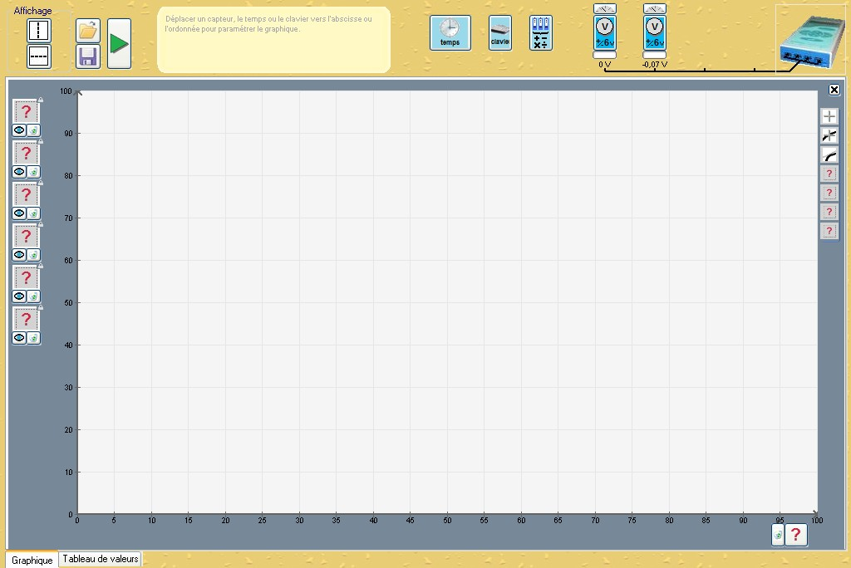

Tracé des tangentes

Modélisation
Insérer une capture d’écran présentant le
« bouton » modélisation

BACCALAURÉAT PROFESSIONNEL

ÉPREUVE DE TRAVAUX PRATIQUES DE SCIENCES PHYSIQUES

GRILLE D’ÉVALUATION PENDANT LA SÉANCE

SUJET : CHARGE D’UN CONDENSATEUR

INFLUENCE DES PARAMETRES

NOM et Prénom du CANDIDAT : N° :

Date et heure évaluation : N° poste de travail :

Appels | Vérifications des tâches | Evaluations
Réalisation du montage et réglage du
générateur
Appel n° 1 | Interrupteur K en position 2
Appel n° 1 | Respect des polarités
 | Réalisation de l’acquisition
 | Tracé des tangentes
Appel n° 2 | Lecture de T1 (lue)
Appel n° 3 | Choix du modèle et tracé de la courbe
Appel n° 4 | Réalisation du montage et de l’acquisition
Appel n° 4 | Mise en œuvre de la méthode choisie
Appel n° 5 | Remise en état du poste de travail

BACCALAURÉAT PROFESSIONNEL

ÉPREUVE DE TRAVAUX PRATIQUES DE SCIENCES PHYSIQUES

GRILLE D’ÉVALUATION GLOBALE

SUJET : CHARGE D’UN CONDENSATEUR

INFLUENCE DES PARAMETRES

NOM et Prénom du CANDIDAT : N° :

Date et heure évaluation : N° poste de travail :

 | Barème | Note
Évaluation pendant la séance  (Chaque étoile vaut 1 point) | 15
Exploitation des résultats expérimentaux
Relevé de la valeur de T1 (modélisation) | ¹
Calcul de la valeur de T1 (théorique) | ¹
Comparaison des différentes valeurs de T1 | 1
Relevé de la valeur de T2 | 1
Calcul de C₂ | 1

BACCALAURÉAT PROFESSIONNEL

ÉPREUVE DE TRAVAUX PRATIQUES DE SCIENCES PHYSIQUES

SUJET DESTINÉ AU CANDIDAT :

CHARGE D’UN CONDENSATEUR

INFLUENCE DES PARAMETRES

NOM et Prénom du CANDIDAT : N° :

Date et heure évaluation : N° poste de travail :

L’examinateur intervient à la demande du candidat ou quand il le juge utile.

Dans la suite du document, ce symbole signifie “ Appeler l’examinateur ”.

Dans la suite du document, ce symbole signifie “ Consulter la notice technique ”.

BUT DES MANIPULATIONS :

Déterminer les paramètres influents sur la durée de charge d’un condensateur.

TRAVAIL À RÉALISER :

- Influence de la résistance R

Relevé de la tension aux bornes du condensateur en fonction du temps –

- Réaliser le montage schématisé ci-dessous : avec inverseur et voltmètre différentiel (*), le dipôle R1 étiqueté « R₁ = 1 kΩ» et le condensateur C1 étiqueté « C₁ = 1000 µF »

Figure (1)
- Réglages à effectuer : - l'interrupteur K est sur la position 2 ;
- le générateur est en position 6 V continu

Appel n° 1
Appeler l’examinateur pour qu’il vérifie le montage, qu’il prépare la fenêtre d’acquisition et qu’il mette le générateur sous tension.

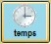  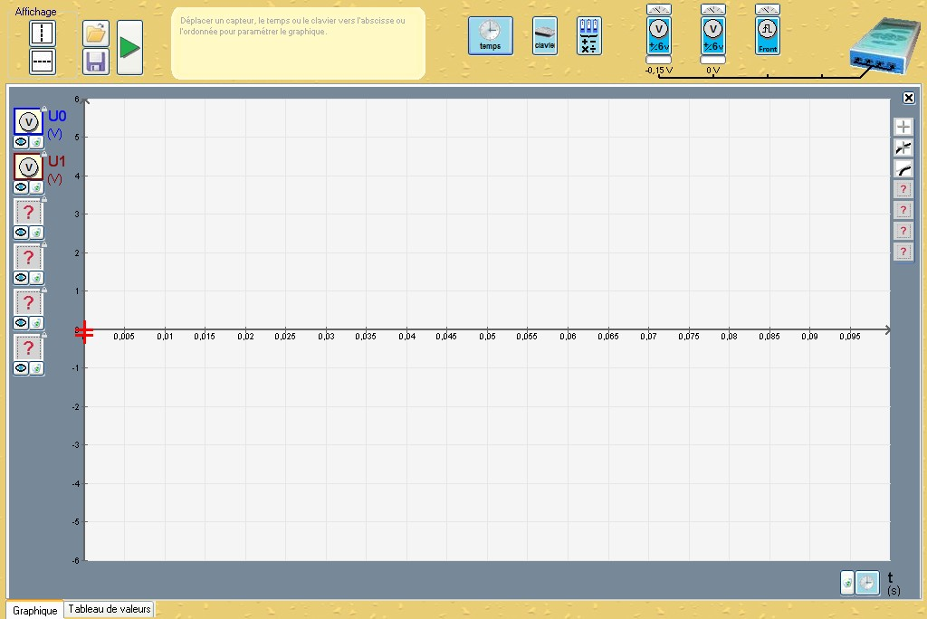 | - Glisser les capteurs « Voltmètre » sur l’axe des ordonnées.  - Double-clic sur l’icône « Temps »  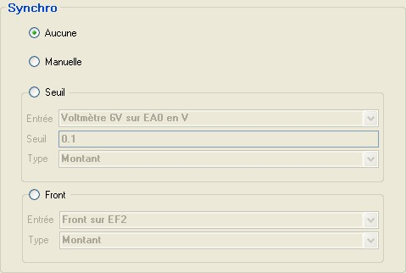  - Réglage du seuil de déclenchement à 0 V

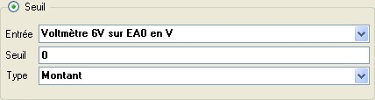

Devant l’examinateur, réaliser les manipulations suivantes :
- démarrer l’acquisition et basculer rapidement l’interrupteur K sur la position 1 ;
- lorsque l’acquisition est terminée, basculer l’interrupteur K sur la position 2.

- Faire une copie d’écran

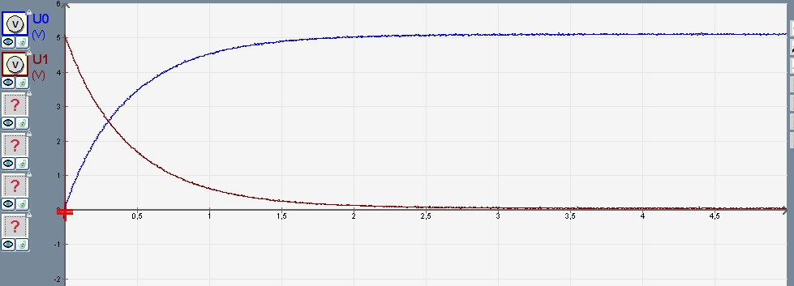

Quelle est la tension atteinte aux bornes du condensateur à la fin de sa charge?

U_{C} = ……………. V

Quelle est la tension atteinte aux bornes du dipôle résistif R à la fin de la charge?

U_{R} = ……………. V

- Changer le dipôle R1 étiqueté « R₁ = 1 kΩ» ; par le dipôle R2 étiqueté « R₂ = 470 Ω». On conserve le même condensateur C1

Appel n° 2
Appeler l’examinateur pour qu’il prépare la fenêtre d’acquisition
- Verrouiller les voies U0 et U1 
- Faire une acquisition
- Basculer l’interrupteur K en position 2

- Changer le dipôle R2 étiqueté «R₂ = 470 Ω» ; par le dipôle R3 étiqueté « R₃ = 220 Ω»
- Verrouiller les voies U2 et U3
- Faire une acquisition
- Basculer l’interrupteur K en position 2

- Faire une copie d’écran

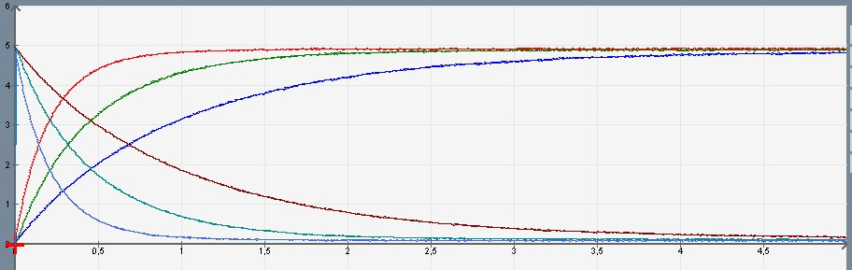

Si vous disposez d’une capsule « SYNCHRO FRONT »

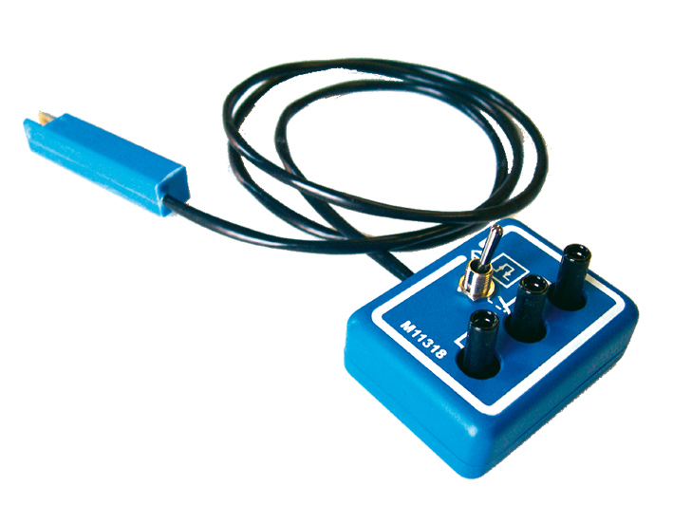

Dans le circuit, lorsqu’on augmente la valeur de la résistance du dipôle R, le temps de charge t du condensateur C

On admet que le temps de charge t du condensateur C à travers une résistance R est

- Influence de la capacité du condensateur C

Relevé de la tension aux bornes du condensateur en fonction du temps –

On refait le montage de la figure (1) avec le dipôle R1 étiqueté « R₁ = 1 kΩ» et le condensateur C2 étiqueté « C₂ = 2200 µF »

Appel n° 3
Appeler l’examinateur qu’il prépare la fenêtre d’acquisition et qu’il mette le générateur sous tension.

- Faire une copie d’écran.
- Verrouiller les voies U0 et U1
- Changer le dipôle C2 étiqueté «C₂ = 2200 µF» ; par le dipôle C1 étiqueté « C₁ = 1000 µF»
- Faire une acquisition.
- Basculer l’interrupteur K en position 2

- Verrouiller les voies U1 et U2

- Changer le dipôle C1 étiqueté «C₁ = 1000 µF» ; par le dipôle C3 étiqueté « C₃ = 470 µF»
- Verrouiller les voies U2 et U3
- Faire une acquisition.
- Basculer l’interrupteur K en position 2

- Faire une copie d’écran

Dans le circuit, lorsqu’on augmente la valeur de la capacité du dipôle C, le temps de charge t du condensateur C

On admet que le temps de charge t du condensateur C à travers une résistance R est

- Influence de la tension de charge E

Relevé de la tension aux bornes du condensateur en fonction du temps –

On réalise le montage de la figure (1) avec une tension continue de 6V

Appel n° 4
Appeler l’examinateur pour qu’il vérifie le montage, qu’il prépare la fenêtre d’acquisition et qu’il mette le générateur sous tension.

- Faire une acquisition.
- Basculer l’interrupteur K en position 2

On règle la tension d’alimentation E à 5V.
- Verrouiller les voies U0 et U1
- Faire une acquisition.
- Basculer l’interrupteur K en position 2

On règle la tension d’alimentation E à 4V.
- Verrouiller les voies U1 et U2
- Faire une acquisition.
- Basculer l’interrupteur K en position 2

- Faire une copie d’écran

Lorsqu’on change la tension continue du circuit de charge d’un condensateur, le temps de charge

On appelle τ, la constante de temps d’un circuit R-C. Elle s’exprime en seconde.
Elle permet de calculer la durée de charge d’un condensateur

La constante de temps t est donnée par la relation suivante : (entourer la bonne réponse)

τ = | τ = | τ = k (constante) | τ = RC | τ =

On admet que le condensateur est complètement chargé au bout d’un temps de 5τ.

Dans le cas de la figure (1), dipôle R1 étiqueté « R₁ = 1 kΩ» et le condensateur C1 étiqueté « C₁ = 1000 µF »,

- Calculer le temps t_{charge} au bout duquel le condensateur sera considéré comme complètement chargé.

t_{charge} = ……………. s

Appel n° 5
Faire vérifier la remise en état du poste de travail et remettre ce document à l’examinateur.

